**图 书 推 荐**

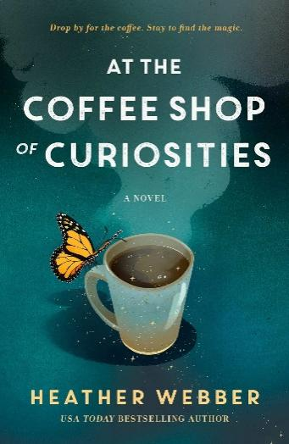**中文书名：《奇趣咖啡店》**

**英文书名：AT THE COFFEE SHOP OF CURIOSITIES**

**作 者：Heather Webber**

**出 版 社：Forge Books**

**代理公司：Bookends/ANA/Winney**

**页 数：336页**

**出版时间：2024年7月**

**代理地区：中国大陆、台湾**

**审读资料：电子稿**

**类 型：女性小说**

**内容简介：**

一封神秘的信 一个被接受的提议 以及继续前进的机会。

的前男友突然去世一个月后，艾娃·哈里森（Ava Harrison）收到了一封信，里面是一份不同寻常的工作列表，她以为自己被鬼缠身了。这份工作是在阿拉巴马州的德里夫伍德为一位奇特的老人和他那只暴躁的猫提供住家看护服务，这是开始新生活的绝佳机会。正常的生活。艾娃一直对旅行充满恐惧，所以当她不顾一切驱车前往遥远的海滨小镇时，没有人比她更惊讶了。

玛吉·梅·布莱特韦尔（Maggie Mae Brightwell）看起来精力充沛，她经营着咖啡和奇趣商店 Magpie's，在这里，新旧事物的搭配充满了魔力。但是，在她开朗的外表下却隐藏着一个痛苦的事实--忙碌是转移注意力的最好方法，让她不再为失去母亲的痛苦和对年迈父亲的担忧而烦恼。没有人比她更清楚 “空杯不能倒水 ”的道理，但对过去的留恋是唯一能让她对妈妈有一天会回家抱有希望的办法。

艾娃和玛姬很快发现她们是同类，因为她们都被鬼魂缠绕--不是鬼魂，而是悔恨。她们必须学会放下过去，继续前进--因为有时候，变化的浪潮会把你带到最属于你的地方。

**作者简介：**

《今日美国》（*USA Today*）畅销书作家**希瑟·韦伯（Heather Webber）**已经出版了三十多部小说，曾两次获得阿加莎奖（Agatha Award）提名。她喜欢读书、观鸟、钩针和烤面包，也喝了太多的咖啡和茶。她目前住在俄亥俄州辛辛那提附近，正在努力创作自己的下一本书。

**媒体评价：**

“海瑟·韦伯是神奇小镇的魅力女王。在奇物咖啡店》将以其古怪的小镇居民、迷人的爱情和难以抗拒的动物吸引读者，而神秘的事件将让读者不停翻页。”

——艾米·E·雷切特

“海瑟·韦伯的最新小说《奇趣咖啡店》的每一页都闪烁着爱、魔法和神秘的光芒！从第一行开始，这个令人愉悦的故事--以及故事中众多古怪、迷人的人物--就吸引着我，一直到故事圆满结束。找一个舒适的地方，沉浸在这个充满希望、被遗弃的恐惧以及发现、失去、再发现的爱的迷人故事中吧。”

——劳伦·K·丹顿（Lauren K. Denton），《今日美国》畅销书作者，著有《藏身之处》（The Hideaway）和《降落之地》（A Place to Land）

**感谢您的阅读！**

**请将反馈信息发至：版权负责人**

**Email**：**[Rights@nurnberg.com.cn](mailto:Rights@nurnberg.com.cn)**

安德鲁·纳伯格联合国际有限公司北京代表处

北京市海淀区中关村大街甲59号中国人民大学文化大厦1705室, 邮编：100872

电话：010-82504106, 传真：010-82504200

公司网址：[http://www.nurnberg.com.cn](http://www.nurnberg.com.cn/)

书目下载：<http://www.nurnberg.com.cn/booklist_zh/list.aspx>

书讯浏览：<http://www.nurnberg.com.cn/book/book.aspx>

视频推荐：<http://www.nurnberg.com.cn/video/video.aspx>

豆瓣小站：<http://site.douban.com/110577/>

新浪微博：[安德鲁纳伯格公司的微博_微博 (weibo.com)](https://weibo.com/1877653117/profile?topnav=1&wvr=6)

微信订阅号：ANABJ2002

